Online Reservation System - Raport Tehnic
Diandra Maria
Universitatea Alexandru Ioan Cuza, Iași Bulevardul Carol I, nr. 11
email
- Introducere
OnlineReservationSystem este o soluție inovatoare bazată pe arhitectura client/server, dezvoltată pentru a facilita procesul de rezervare online pentru hoteluri.
Sistemul oferă funcționalități de bază pentru gestionarea rezervărilor, permițând administratorilor să monitorizeze și să gestioneze eficient disponibilitatea locurilor rezervate. De asemenea, permite clienților sa facă rezervări și sa verifice disponibilitatea.
- Tehnologii aplicate
  - TCP
Protocolul TCP este folosit pentru a asigura comunicarea între clienți și server. Este folosit TCP în defavoarea UDP deoarece se dorește confirmarea rezervării făcute. Oferă siguranță și asigură transmiterea în ordine a datelor.
  - libxml
Libxml este o librărie pentru procesarea fișierelor xml în C. Librăria va fi folosită pentru a citi și a scrie informații despre rezervări și camere disponibile. Fișierele xml vor avea următoarele câmpuri:
- Pentru rezervări: client_name, date_of_arrival, date_of_departure, room_id;
- Pentru camere din hotel: room_id, confort_type, price;
  - Socket
Socket-urile vor fi folosite pentru a face conexiunea prin TCP. Pentru a inițializa conexiunea se va folosi comanda “socket (AF_INET, SOCK_STREAM, 0))” .
- Structura Aplicației
Aplicația este formată din server și client, ca programe diferite. Serverul are responsabilitatea de a încărca date de pe disc în legătură cu rezervările și de a salva pe disc cererile de rezervare primite de la clienți. De asemenea, din server se vor putea viziona rezervările create. Administratorul se poate conecta la server prin acceeasi aplicatie ca si clientii si are acces la următoarele comenzi:
- Vizualizare-rezervari: se vor citi de pe disc rezervările create de clienți și se afișează în consolă;
- Sterge-tot: se vor șterge de pe disc toate rezervarile
- Quit: închide aplicația server;

Din client, se va putea verifica disponibilitatea camerelor si se vor putea face rezervări pe camerele disponibile. Clientul nu are acces direct la datele de pe disc. Accesul la informație se face prin comunicare cu serverul. Clientul va avea acces la următoarele comenzi:
- Vizualizare <date>: se trimite comanda de vizualizare către server, iar ca răspuns, clientul primește o listă de camere libere în data precizată. În cazul în care nu există nicio cameră în intervalul selectat, se va afișa un mesaj informativ;
- Vizualizare2 <date_of_arrival> <date_of_departure>: se trimite comanda de vizualizare către server, iar ca răspuns, clientul primește o listă de camere care sunt libere între cele 2 date precizate. În cazul în care nu există nicio cameră în intervalul selectat, se va afișa un mesaj informativ;
- Rezervare <room_id> <date_of_arrival> <date_of_departure>: se trimite comanda de rezervare către server. Se dorește rezervarea unei anumite camere într-o anumită perioadă de timp. În cazul în care camera selectată nu este disponibilă în intervalul selectat, se va afișa un mesaj informativ;
- Vizualizare-rezervari: se vor afisa rezervarile pentru clientul autentificat;
- Sterge-rezervare <date_of_arrival> <room_id>: se sterge rezervarea facuta de utilizatorul autentificat pentru data si camera oferita ca parametru;
- Login <username>: se cere autentificarea utilizatorului;
- Logout: utilizatorul nu mai este autentificat;
- Quit: închide aplicația client;

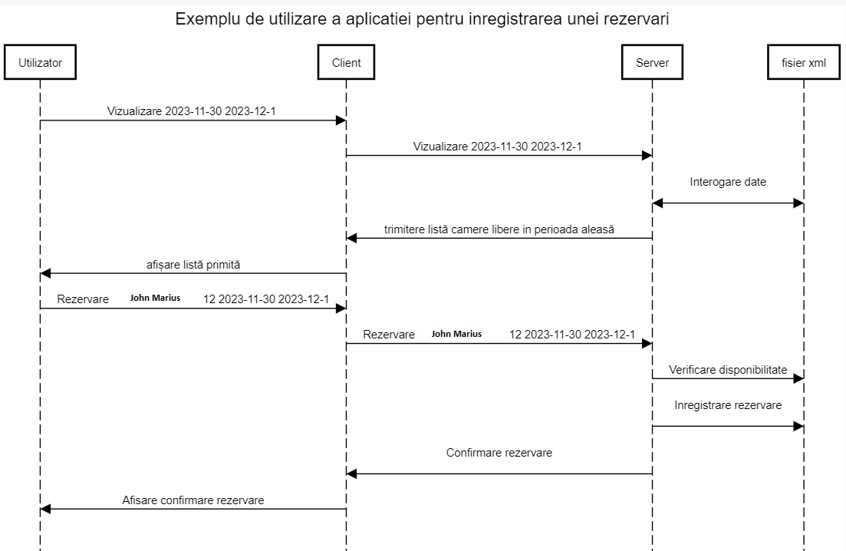
Fig. 1. Diagramă detaliată pentru crearea unei rezervări folosind “https://sequencediagram.org”
- Aspecte de implementare
În Tabela 1 se poate observa o secțiune de cod ce verifică valabilitatea unei camere într-un interval de timp. Atunci când un client dorește să facă o rezervare pentru un anumit interval, se verifică acel interval (date_of_arrival și date_of_departure) cu toate intervalurile pentru rezervările salvate în xml pentru acea cameră (xml_date_of_arrival și xml_date_of_departure). Dacă o camera are deja o rezervare ce începe înainte sa se termine rezervarea ce doresc să o fac, și care se termina după ce începe rezervarea ce doresc să o fac, atunci cele 2 rezervări se află în conflict, iar camera este considerată ocupată.
if (compare_date(xml_date_of_arrival, date_of_departure) <= 0 &&
compare_date(xml_date_of_departure, date_of_arrival) >= 0)
{
camere_ocupate[index_camere_ocupate++] = xml_room_id;
}
Table 1. Cod verificare valabilitate

Pentru a putea da comenzi serverului și primi conexiuni de la clienți în același timp, se va face un thread separate pentru primirea clienților. Crearea threadului se poate observa in Tabela 2 iar funcția executată de thread se poate observa in Tabela 3.
pthread_t thread_clienti;
pthread_create(&thread_clienti, NULL, &thread_primire_clienti, NULL);
Table 2. Creare thread primire clienți

static void *thread_primire_clienti(void *)
{
struct sockaddr_in server; // structura folosita de server
struct sockaddr_in from;
int nr; // mesajul primit de trimis la client
int sd; // descriptorul de socket
int pid;
pthread_t th[100]; // Identificatorii thread-urilor care se vor crea
int i = 0;

/* crearea unui socket */
if ((sd = socket(AF_INET, SOCK_STREAM, 0)) == -1)
{
perror("[server]Eroare la socket().\n");
return NULL;
}
/* utilizarea optiunii SO_REUSEADDR */
int on = 1;
setsockopt(sd, SOL_SOCKET, SO_REUSEADDR, &on, sizeof(on));

/* pregatirea structurilor de date */
bzero(&server, sizeof(server));
bzero(&from, sizeof(from));

/* umplem structura folosita de server */
/* stabilirea familiei de socket-uri */
server.sin_family = AF_INET;
/* acceptam orice adresa */
server.sin_addr.s_addr = htonl(INADDR_ANY);
/* utilizam un port utilizator */
server.sin_port = htons(PORT);

/* atasam socketul */
if (bind(sd, (struct sockaddr *)&server, sizeof(struct sockaddr)) == -1)
{
perror("[server]Eroare la bind().\n");
return NULL;
}

/* punem serverul sa asculte daca vin clienti sa se conecteze */
if (listen(sd, 2) == -1)
{
perror("[server]Eroare la listen().\n");
return NULL;
}
/* servim in mod concurent clientii...folosind thread-uri */
while (1)
{
int client;
thData *td; // parametru functia executata de thread
int length = sizeof(from);

printf("[server]Asteptam la portul %d...\n", PORT);
fflush(stdout);

// client= malloc(sizeof(int));
/* acceptam un client (stare blocanta pina la realizarea conexiunii) */
if ((client = accept(sd, (struct sockaddr *)&from, &length)) < 0)
{
perror("[server]Eroare la accept().\n");
continue;
}

/* s-a realizat conexiunea, se astepta mesajul */

// int idThread; //id-ul threadului
// int cl; //descriptorul intors de accept

td = (struct thData *)malloc(sizeof(struct thData));
td->idThread = i++;
td->cl = client;

pthread_create(&th[i], NULL, &treat, td);

} // while
};
Table 3. Funcția executată de thread-ul de primire clienți

În Fig. 2 se poate observa aplicația server și stările prin care poate trece, având în vedere toate comenzile ce se pot da serverului, de către administrator.

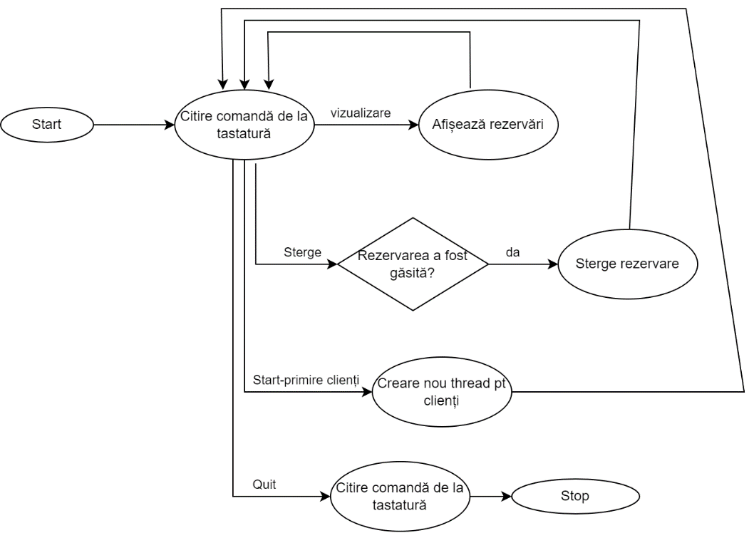

Fig. 2. Diagramă pentru procesele din aplicația server.

In Fig. 3 se poate observa thread-ul specializat pentru preluarea clienților si realizarea comunicării. Se crează un socket ce așteaptă conectarea clienților. Apoi, se crează un nou thread ce se va ocupa de comunicare. În threadul de comunicare, se primesc request-uri folosind “recv()” și se răspunde cu informația cerută “send()”. Comunicarea se încheie atunci cand se primește request-ul “Quit”.
In Fig. 4 se poate observa ciclul de viață al clientului. Clientul crează un socket și se conecteaza la server. Apoi, citește de la tastatură comenzile date de utilizator. Aceste comenzi sunt trimise la server prin TCP și se așteaptă un răspuns de la server. După ce se primește răspunsul, se afișează pe ecran și se reia de la pasul cu citirea de la tastatură. Clientul se închide atunci cand se citește “Quit” de la tastatură.
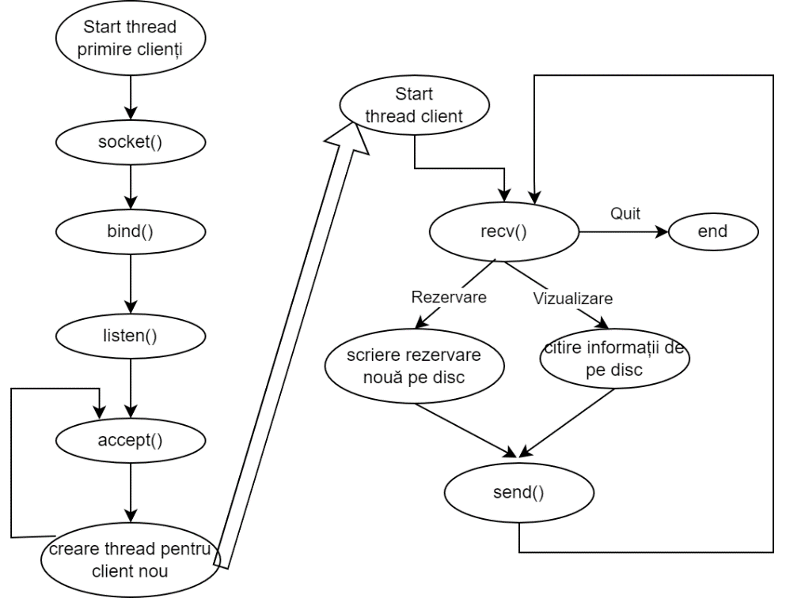
Fig. 3. Diagramele pentru thread-ul de primire clienți din server si thread-ul de comunicare
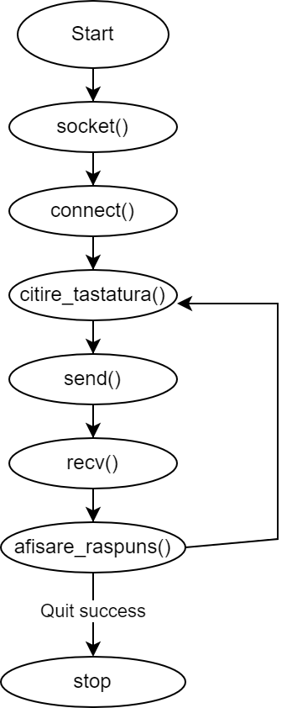
Fig. 4. Diagrama pentru procesele din aplicația client
Pentru a putea trimite mesaje cu dimensiuni variabile, s-a folosit un număr magic ce marchează sfârșitul transmisiunii. Clientul va continua să citească de la server până ce intampina numărul magic.
while (1)
{
/* citirea mesajului */
printf("[client]Introduceti o comanda: ");
fflush(stdout);
memset(buf, '\0', sizeof(buf));
read(0, buf, sizeof(buf));

if(strncmp(buf, "quit", 4) == 0){
break;
}
printf("[client] Se transmite: %s\n", buf);

/* trimiterea mesajului la server */
if (write(sd, &buf, sizeof(buf)) <= 0)
{
perror("[client]Eroare la write() spre server.\n");
return errno;
}

/* citirea raspunsului dat de server
(apel blocant pina cind serverul raspunde) */
while(1){
memset(buf, '\0', sizeof(buf));
if (read(sd, &buf, sizeof(buf)) < 0)
{
perror("[client]Eroare la read() de la server.\n");
return errno;
}

if(strncmp(buf, MAGIC_NUMBER, 20) == 0){
break;
}

printf("%s", buf);
}
printf("\n");
}

- Concluzii
OnlineReservationSystem oferă un mod ușor pentru a crea si a gestiona rezervări pentru un hotel. Prin intermediul aplicației client, turiștii pot vizualiza camerele libere și face rezervări, iar administratorul poate vizualiza rezervările făcute de clienți.

Anumite îmbunătățiri pot fi realizate in viitor:
- Realizarea unei interfețe grafice pentru aplicație.
- Realizarea unui program separat, mai complex, pentru a putea fi folosit de administrator. Acesta va avea mai multe funcționalități pentru o gestionare mai eficientă.
- Utilizarea unei baze de date relațională în loc de un fișier xml.

- Referințe
- Pagina Cursului Computer Networks, https://profs.info.uaic.ro/~computernetworks/cursullaboratorul.php

